

Instrumentation

Homework 5

Spring 2025

Amir Shahang

810101448

Q1

**Accuracy & Precision :**

**Tachometer**

* **Accuracy**: Modern digital tachometers, especially laser-based models, offer high accuracy, typically around ±0.05% .
* **Precision**: Provides precise RPM measurements suitable for applications requiring exact speed readings

**Resolver**

* **Accuracy**: Resolvers provide high precision, with angular accuracy typically between ±4 to ±20 arc minutes .
* **Precision**: Offers consistent performance even in harsh environments, making them reliable for critical applications.

**Synchro Generator**

* **Accuracy**: Offers moderate to high accuracy, depending on the system design and signal processing techniques employed .
* **Precision**: Suitable for applications where precise angular position data is essential, though less common in modern systems.

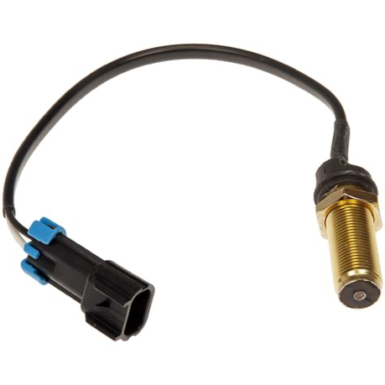

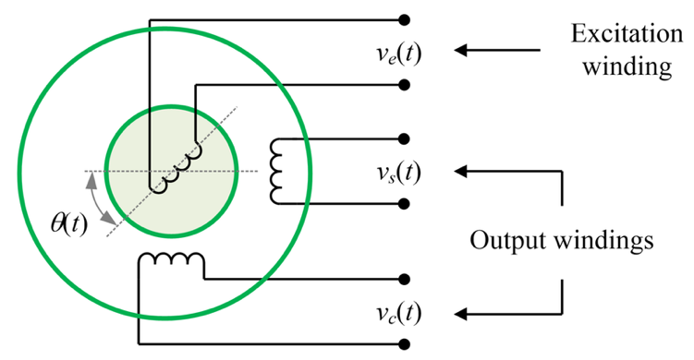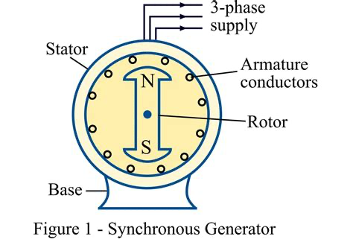

**Availability & Cost :**

**Tachometer**

* **Availability**: Widely available in various forms, including handheld and panel-mounted devices.
* **Cost**: Generally low-cost, with prices ranging from $20 to $100 depending on features and quality.

**Resolver**

* **Availability**: Moderately available; more expensive than tachometers due to their complexity and robustness.
* **Cost**: Higher cost reflects their durability and precision in demanding environments.

**Synchro Generator**

* **Availability**: Less common in modern applications; primarily found in legacy military and aerospace systems.
* **Cost**: Higher cost due to specialized use and limited production.

**Response Time :**

**Tachometer**

* **Response Time**: Fast response times, often under 1 second, suitable for real-time measurements .

**Resolver**

* **Response Time**: Very fast, often under 10 milliseconds, making them suitable for high-speed applications .

**Synchro Generator**

* **Response Time**: Moderate response times; suitable for applications where rapid changes are not critical.

**Applications :**

**Tachometer**

* **Use Cases**: Used extensively in automotive diagnostics, HVAC systems, industrial machinery, and laboratory equipment to measure rotational speeds.
* **Industries**: Automotive, manufacturing, HVAC, and general machinery monitoring.

**Resolver**

* **Use Cases**: Commonly used in aerospace, robotics, and industrial automation for precise position and speed feedback in harsh environments.
* **Industries**: Aerospace, robotics, industrial automation, and military applications.

**Synchro Generator**

* **Use Cases**: Historically used in naval and aviation systems for transmitting angular position data; now largely replaced by more modern sensors in many applications.
* **Industries**: Military, aerospace, and legacy systems requiring precise angular data transmission.

# Comparison of Tachometer, Resolver, and Synchro Generator :

|  |  |  |  |
| --- | --- | --- | --- |
| Feature | Tachometer | Resolver | Synchro Generator |
| Accuracy & Precision | ±0.05% (high for digital) | ±4–20 arcmin (very high) | Moderate to high |
| Availability & Cost | Widely available, low cost | Moderate availability, high cost | Limited availability, expensive |
| Response Time | Fast (<1s) | Very fast (<10 ms) | Moderate |
| Applications | General speed measurement | Harsh environments, robotics, aerospace | Legacy military, aviation systems |

Q2

ابتدا ADC میکروکنتلر را پیاده سازی کرده و سپس در نرم افزار پروتئوس با استفاده از یک تروکوپل K-type و LCD خروجی سنسور را روی نمایشگر مشاهده میکنیم  
به دلیل کوچک بودن خروجی سنسور ( در دمای 100 درجه حدود 0.00409 ) از یک تقویت کننده تفاضلی با بهره 244 استفاده میکنیم تا 0.00409 را به 1v نگاشت کند.

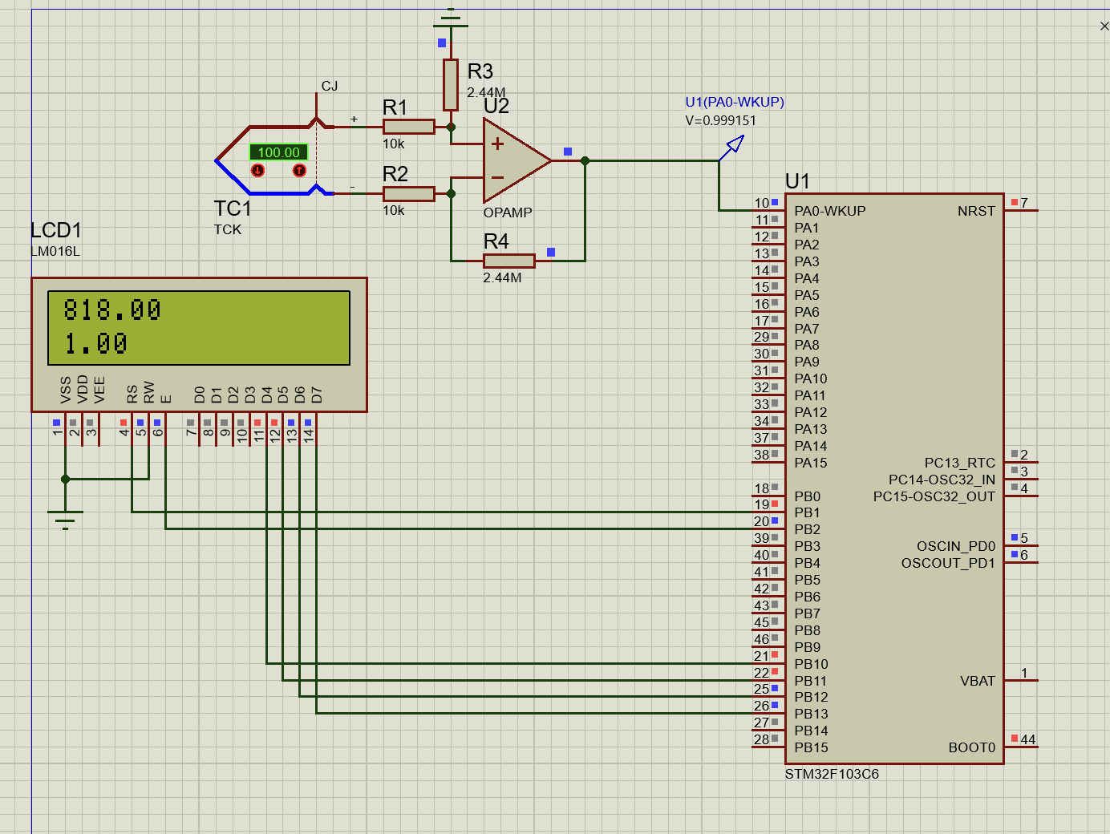برای پیدا کردن رابطه بین ولتاژودما lookup table را با نمونه برداری با فاصله ی 5 تایی انجام میدهیم :

0 --> 0 --> 0.00 55 --> 444 --> 0.54

5 --> 39 --> 0.05 60 --> 486 --> 0.59

10 --> 79 --> 0.10 65 --> 527 --> 0.64

15 --> 119 --> 0.15 70 --> 568 --> 0.69

20 --> 159 --> 0.19 75 --> 610 --> 0.74

25 --> 199 --> 0.24 80 --> 651 --> 0.79

30 --> 240 --> 0.29 85 --> 692 --> 0.84

35 --> 280 --> 0.34 90 --> 734 --> 0.90

40 --> 321 --> 0.39 95 --> 775 --> 0.95

45 --> 362 --> 0.44 100 --> 816 --> 1.00

50 --> 403 --> 0.49

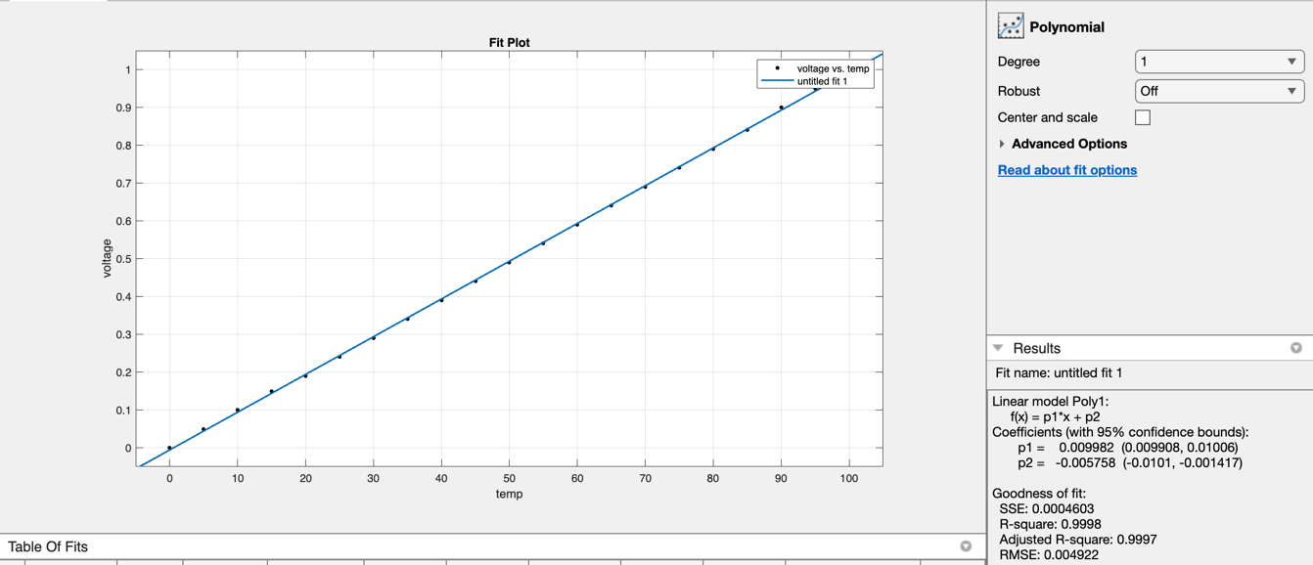اکنون با وارد کردن این مقادیر در متلب و فیت که یک منحنی به آن به رابطه بین دما و ولتاژ پی میبریم :

V = 0.009982 * t – 0.005758

برای نمایش دما روی LCD با توجه به نمودار بدست آمده مقدار دما را بر حسب ولتاژ بدست می آوریم و سپس در main.c قرار میدهیم :

T = 100.2 * v + 0.5887

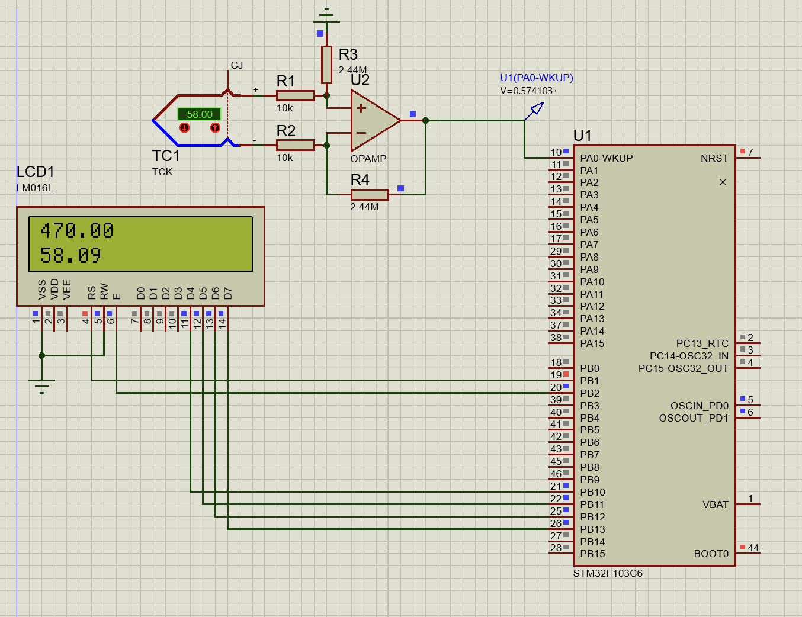

دقت سیستم طراحی شده درحدود 0.4 است در متلب نیز اگر نمودار دما برحسب ولتاژ را دربیاریم مقدار RMSE = 0.493 نشان میدهد

Q3

در این سوال ابتدا library مورد نیاز برای سنسور capacitive touch sensorرا در proteus اضافه کرده و سپس در برنامه آن را به میکرو متصل کرده و با نوشتن کد مناسب تغیرات touch را روی LCD نشان میدهیم.

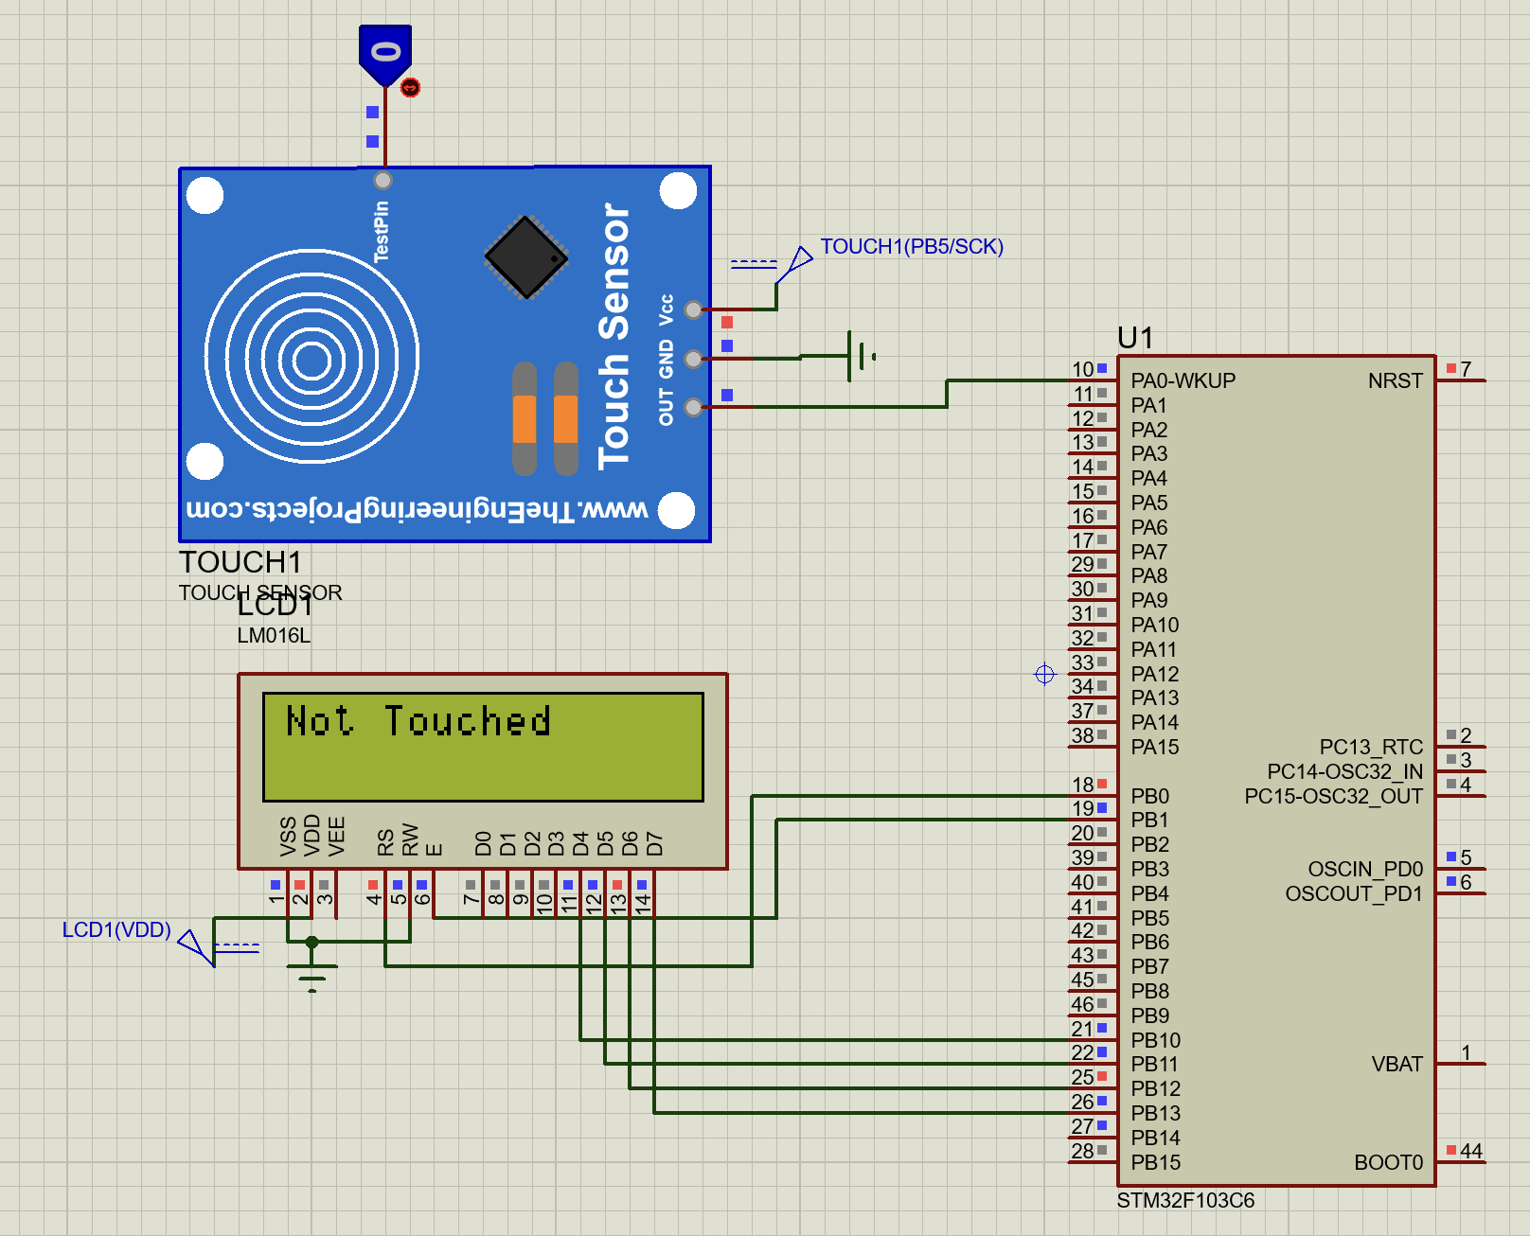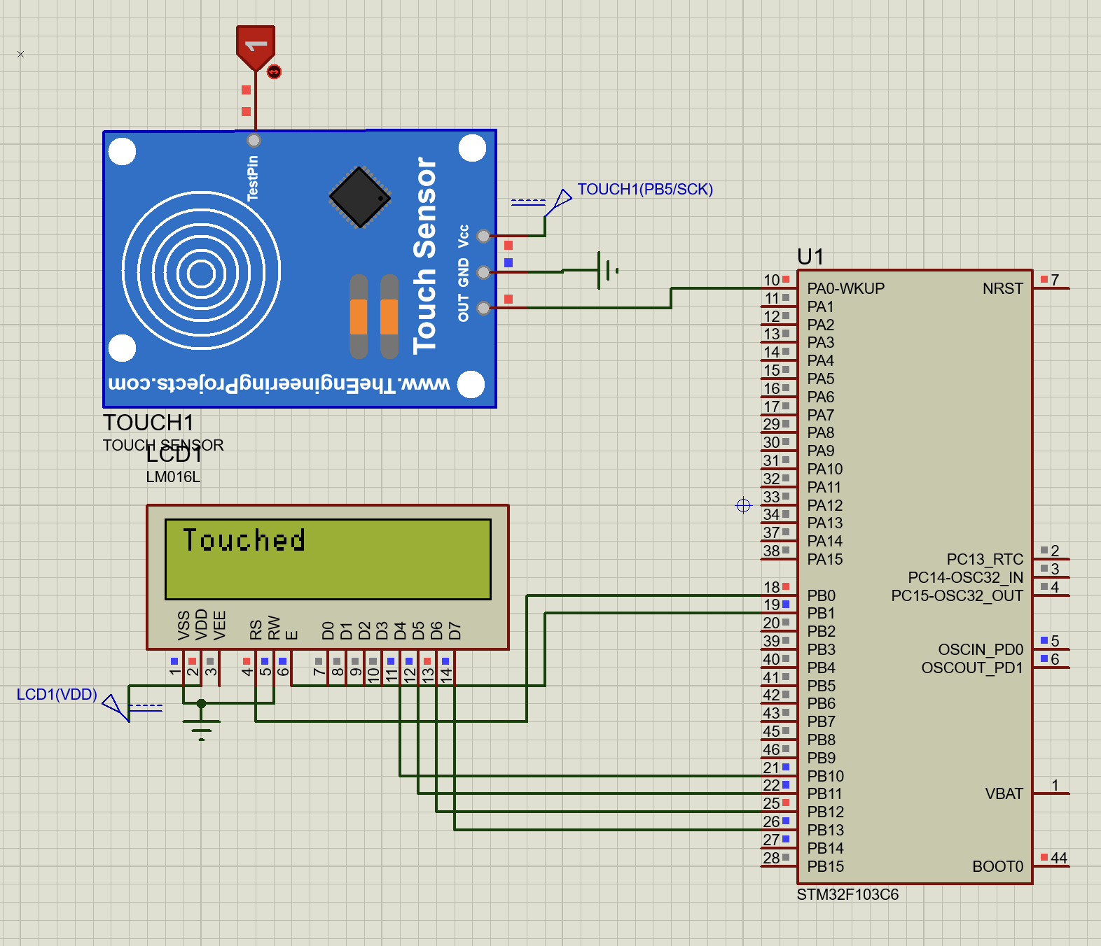

Q4

طبق توضیحات داده شده در تمرین این مدار را پیاده سازی کرده و با نوشتن کد مناسب فاصله را پیدا میکنیم:

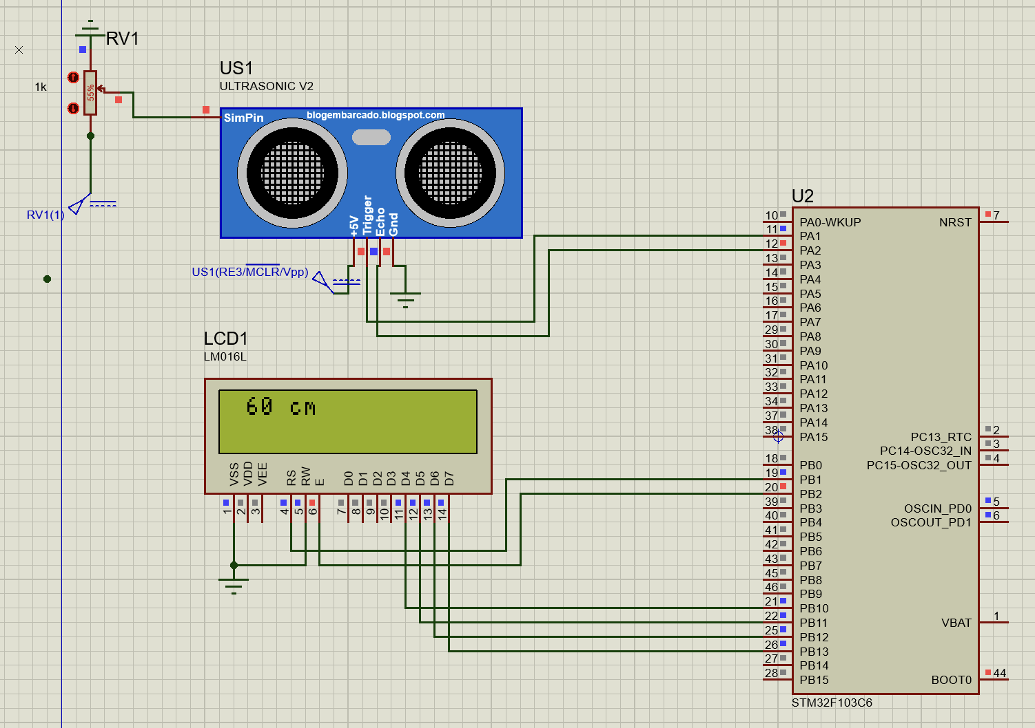

Q5

**Pulses Per Revolution = 268**

-1 برای بدست آوردن سرعت موتور باید با استفاده از تایمر و اینتراپت تعداد پالس هارا شمرده و سپس با

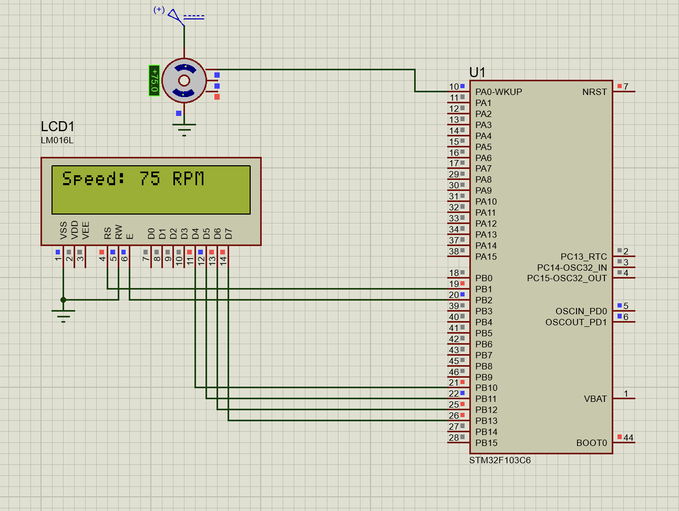 استفاده از فرمول زیر سرعت موتور را بدست آوریم :

*-2 اکنون برای بدست آوردن زاویه شفت موتور* باید تعداد پالس‌ها را با توجه به تعداد پالس‌ها در یک دور کامل موتور مقایسه کنیم. از آنجا که یک دور کامل معادل 360 درجه است، می‌توانیم برای هر پالس یک بخش از زاویه را محاسبه کنیم:

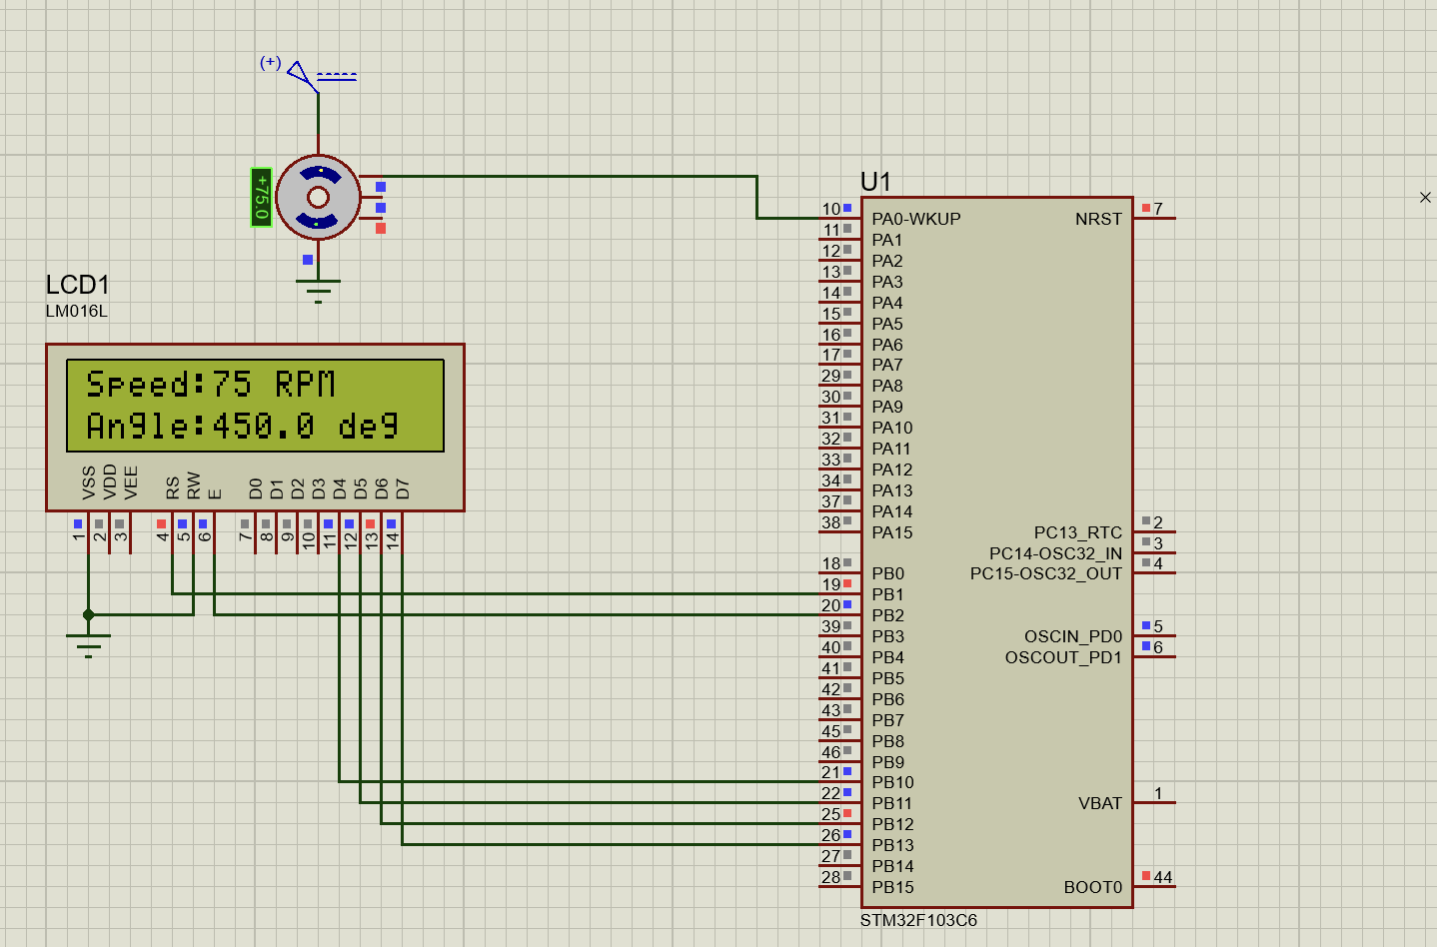

**

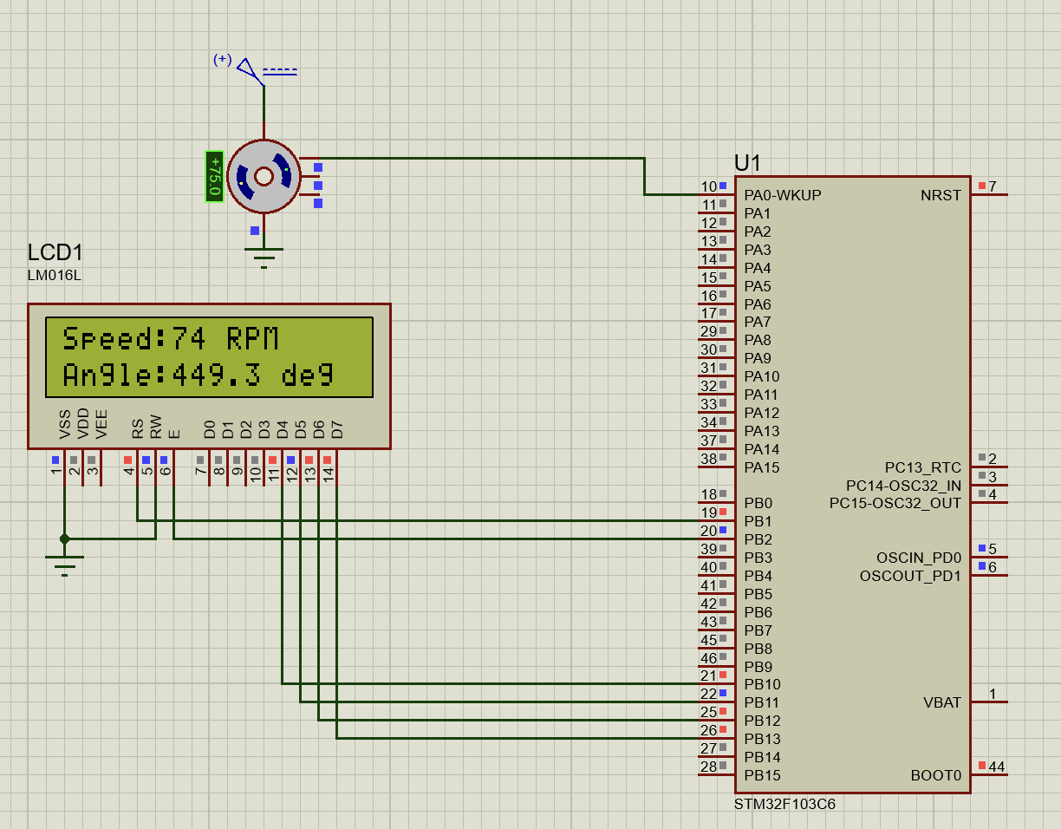-3 *این بار* *با استفاده از بالا رونده و پایین رونده ی* A *سرعت را اندازه گیری میکنیم. به دلیل اینکه در* هر لبه بالارونده و پایین رونده یک پالس به‌شمار می‌آید باید مقادیر بدست آمده در قسمت قبل را تقسیم به دو کنیم :



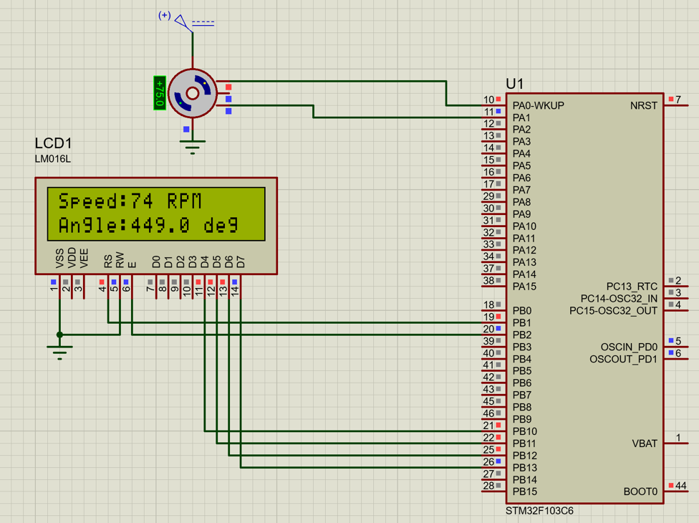-4 *این بار* *با استفاده از بالا رونده و پایین رونده ی* A *و B* *سرعت را اندازه گیری میکنیم. به دلیل اینکه در* هر لبه بالارونده و پایین رونده A و B یک پالس به‌شمار می‌آید باید مقادیر بدست آمده در قسمت قبل را تقسیم به چهار کنیم :



-5 در حالتی که با *لبه بالا رونده و پایین رونده ی* A *و B* *سرعت را اندازه گیری میکنیم دقت برابر میشود با کمترین مقدار قابل تشخیص تقسیم پالس ها در* 1 *ثانیه :*

حداقل سرعت نیز برابر یک لبه در هر ثانیه است :

حداکثر سرعت نیز برابر ماکسیمم مقداری است شمارنده تایمر میتوان ذخیره کند:

-6 در این بخش با استفاده از رله ی 2 قطبی و پایه ی خروجی PA5 کدی مینویسیم که در صورتی که زاویه شفت بیشتر از 250 شد سیگنال PA5 که به تغذیه رله متصل است فعال شود

با فعال شدن PA5 رله سوییچ میکند و ولتاژ ورودی موتور را منفی میکند :

